S6
Modification des êtres vivants

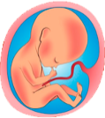
Le mode de reproduction des êtres humains

Leçon 1
Après la puberté, homme et femme sont capables de procréer.

Lors d'un rapport l'homme peut produire entre 200 et 300 millions de spermatozoïdes alors que la femme ne produit qu'un ovule par mois.

Lors de la fécondation un ovule rencontre un spermatozoïde pour former un œuf.

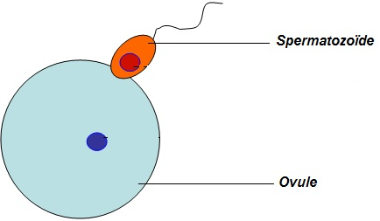

S6
Modification des êtres vivants

Le mode de reproduction des êtres humains

Leçon 2
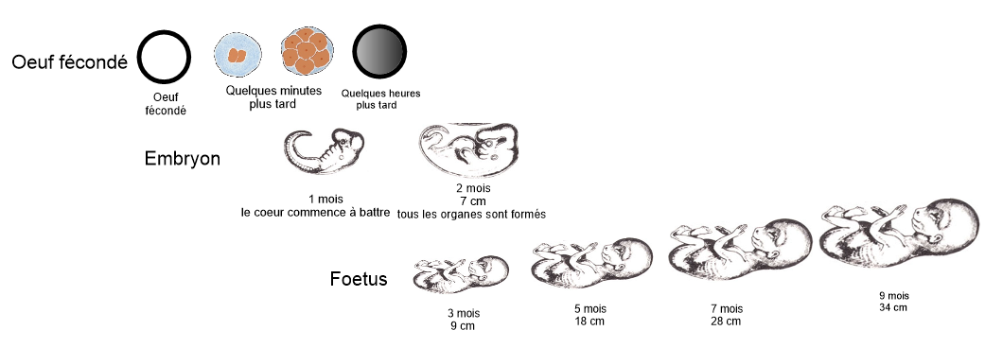
L'œuf met neuf mois pour se développer en passant du stade embryon au stade fœtus.

Pendant la grossesse, l'embryon se nourrit grâce au cordon ombilical et se développe dans la poche des eaux (liquide amniotique).

Quand l'embryon se tourne et se retrouve tête en bas, il est prêt pour l'accouchement.

Après l'accouchement le bébé se nourrit de lait (maternel ou du commerce).

